## Info 1

# Die Rolle des NADPH

Die Abkürzung NADPH steht für einen Stoff mit dem Namen ***Nicotinamidadenindinukleotidphosphat*** (Abbildung 1). Es ist als Coenzym an Stoffwechselreaktionen beteiligt (Abbildung 3). Dabei überträgt es ein Proton (H+-Ion) und zwei Elektronen (e-). Ein weiteres Proton ist an die Aminogruppe angelagert. NADPH ist ein Reduktionsmittel (Abbildung 2).

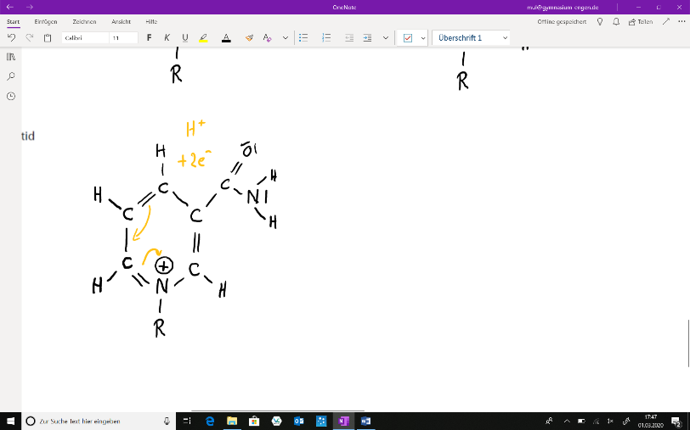

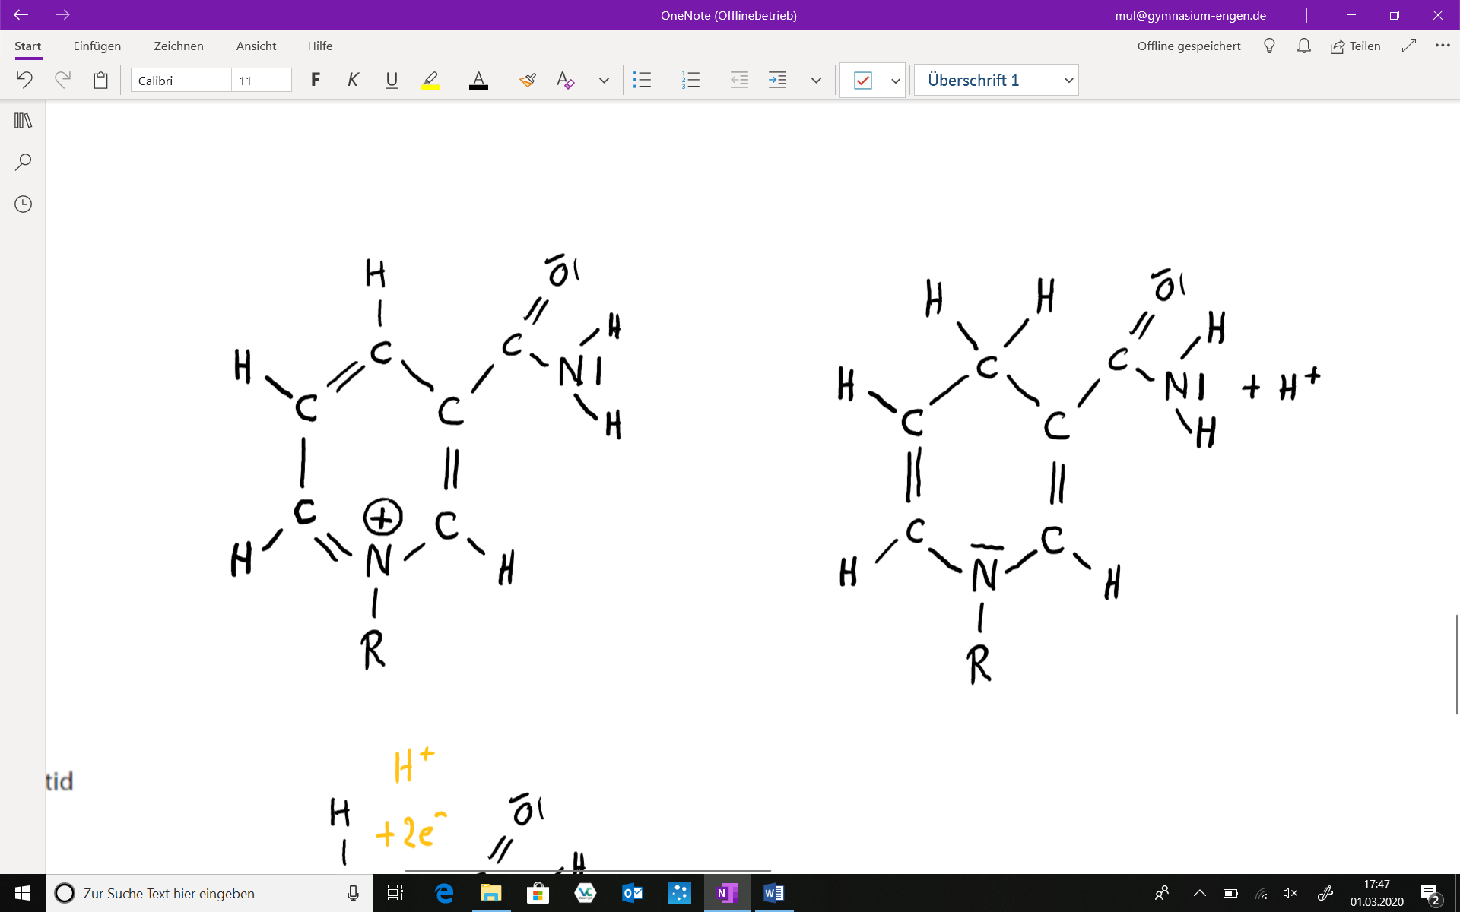 

NADP+ NADPH + H+

oxidierte Form reduzierte Form

Abbildung 2: Redoxreaktion des NADPH-Moleküls, Strukturformelausschnitt (R: Rest)

*(Jochen Müller, ZPG Biologie)*

Adenin

(org. Base)

Ribose

(Zucker)

Phosphat-gruppen

Nicotinsäureamid

- 2 H+ - 2 e-

+ 2 H+ + 2 e-

+ H+

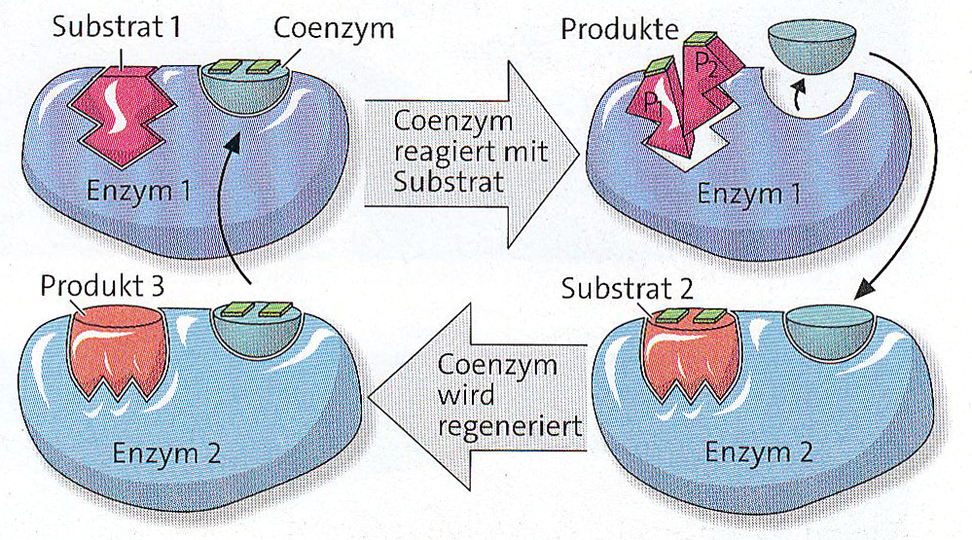

Abbildung 3: Wirkungsweise von Coenzymen

*(© Cornelsen/Jörg Mair)*

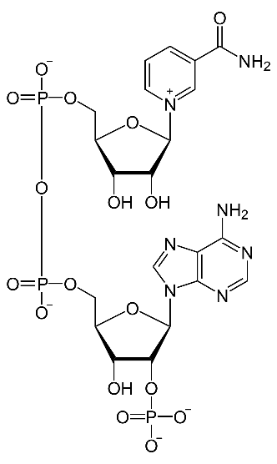

Abbildung 1: Struktur­formel und Bestandteile von NADPH

NADP+ phys.svg von NEUROtiker - Eigenes Werk [PD], via [Wikimedia Commons](https://commons.wikimedia.org/wiki/File:NADP%2B_phys.svg#/media/Datei:NADP+_phys.svg), [abgerufen: 15.07.2020]

## Info 2

# Die Rolle des ATP

Die Abkürzung ATP steht für einen Stoff mit dem Namen ***Adenosintriphosphat*** (Abbildung 1). Er ist der universelle Energieüberträger in Zellen. Durch Abspaltung der dritten Phosphatgruppe wird Energie frei, die für den Ablauf energie-benötigender Stoffwechselreaktionen zur Verfügung steht (Abbildung 2).

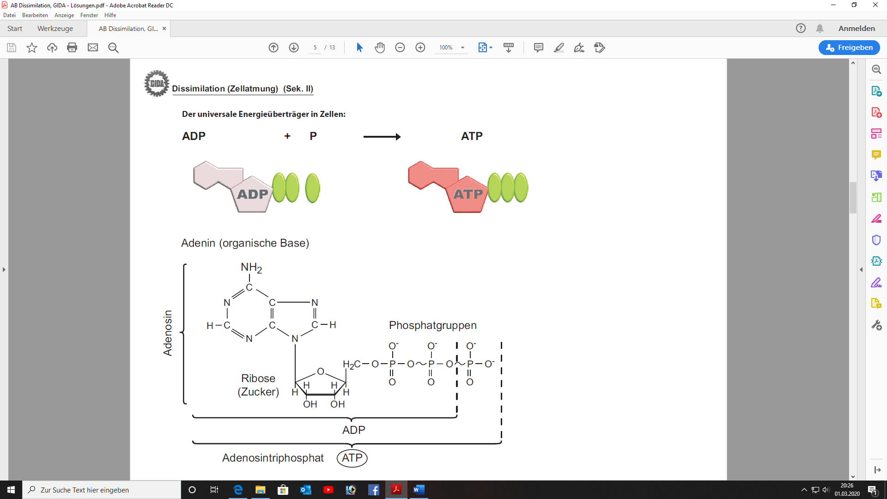

Abbildung 1: Strukturformel und Bestandteile von ATP

*(© GIDA Begleitmaterial Dissimilation)*

 

ATP ADP + P + Energie

Abbildung 2: ATP als Energieüberträger

vereinfachte Schreibweise: P = Phosphatgruppe

*(© GIDA Begleitmaterial Dissimilation)*

Adenosindiphosphat